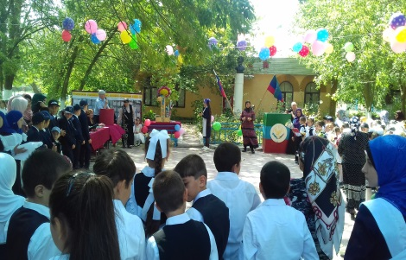
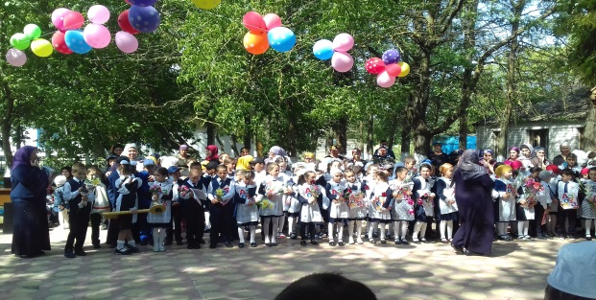
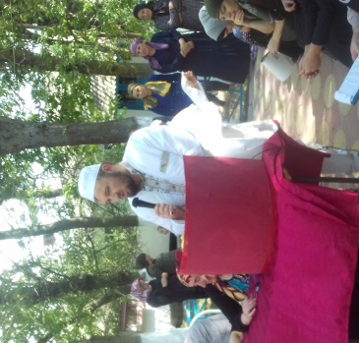
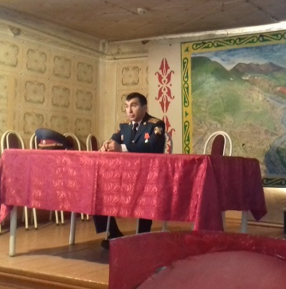
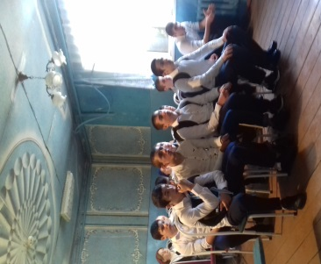
ДЕНЬ ЗНАНИЙ 2018 ГОДА

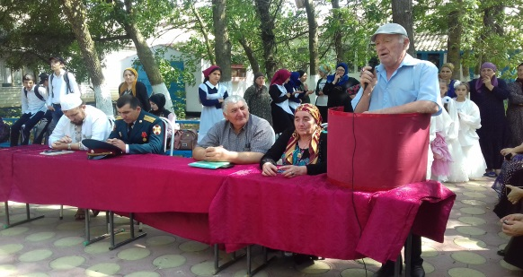
День знаний в 2018 году отмечался 1 сентября. Этот праздник никогда не меняет своей даты, и первый сентябрьский день в гимназии проводился праздник, День знаний. А 3 сентября провели классные часы на тему «Экстремизму - нет», посвящённые день солидарности в борьбе с терроризмом. На урок 11 кл был приглащён учитель истори Шамхалов Микаил Кваилович.

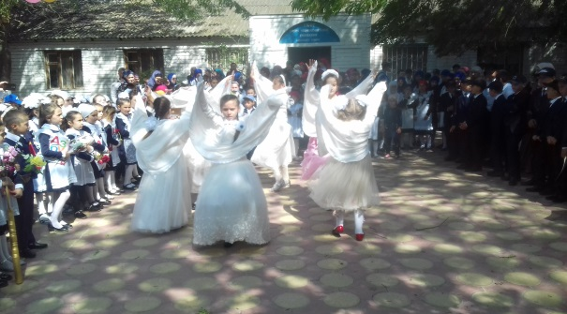
На праздник были приглашены выпускники разных лет: Аскаров Магомед и Исхаков Ибрагим
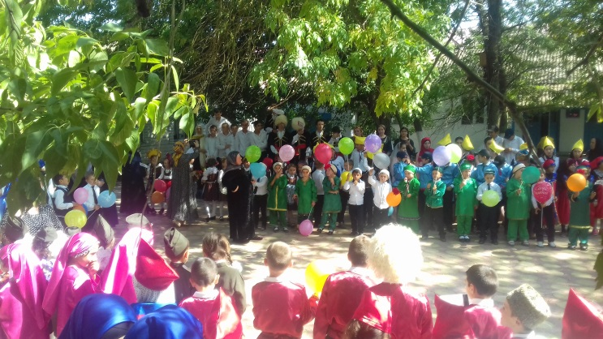
ДЕНЬ ЕДИНСТВА НАРОДОВ ДАГЕСТАНА.
15 сентября Дагестан седьмой год подряд отметит День Единства народов Дагестана.

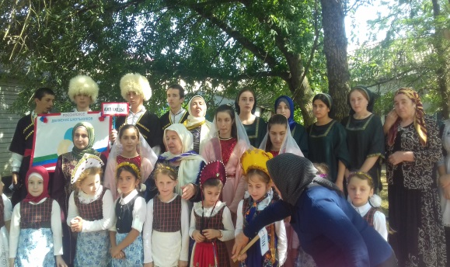
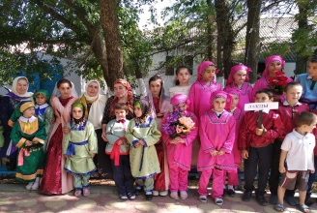
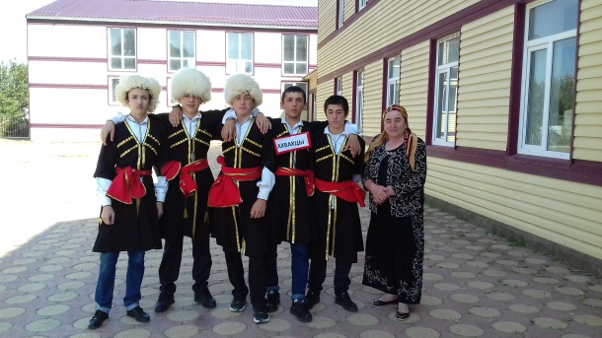
Этот светлый и радостный праздник в нашей гимназии прошел очень интересно. Каждый коллектив учащихся представлял людей разных национальностей.

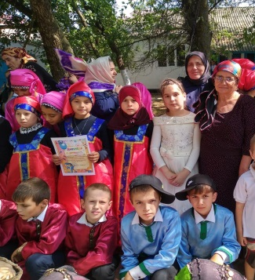
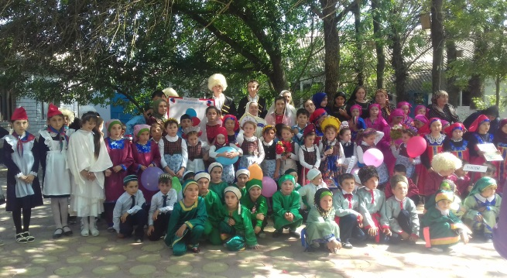

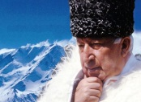
РАСУЛ Х1АМЗАТОВАС – 95 СОН.
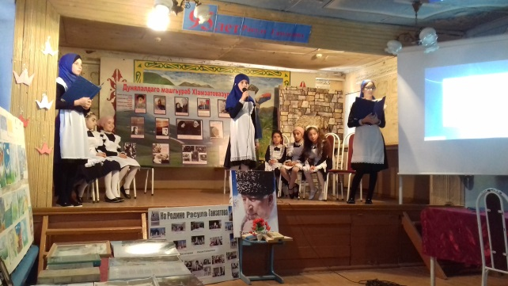
Есть имена и даты, которые нам очень дороги и занесены в нашу память. 8 сентября 2018 г. исполняется 95 лет со дня рождения Расула Гамзатовича Гамзатова. Духовное богатство, которое он оставил после себя, неисчерпаемо. Память о нем живет в сердцах миллионов людей во всем мире.
Ахвахцы тоже чтят память Расула Гамзатова. Каждый год празднуем день его рождения.

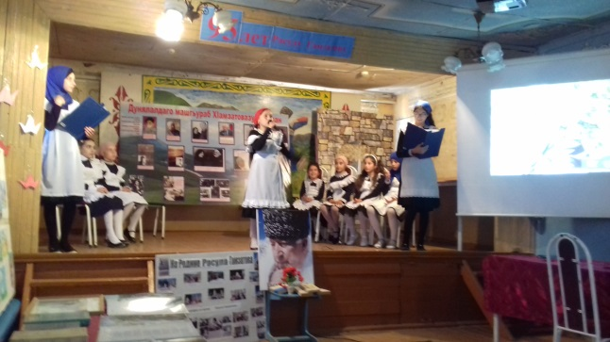
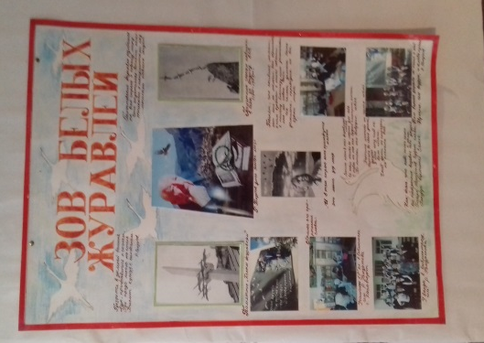
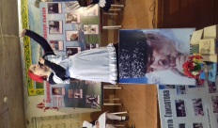
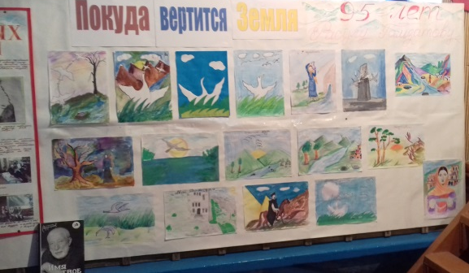
Учительницей Патимат Исмаилгаджиевной в актовом зале провели Вечер памяти, приуроченный к 95 летию Расулу Гамзатову: рассказали о величии поэзии Расула Гамзатова: читали стихи, пели песни.
КОНКУРС ШКОЛЬНЫХ МУЗЕЕВ РЕСПУБЛИКИ.
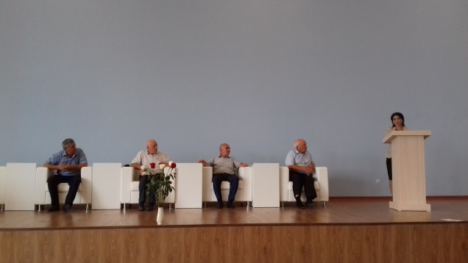
В Историческом парке «Россия моя история» 5 сентября 2018 года проводился итоги конкурса музеев. Победителей конкурса наградил 1 заместитель министра по национальной политике РД Гарун Давыдов. Все конкурсанты получили благодарственные письма. Победители дипломы 1,2,3 степени.

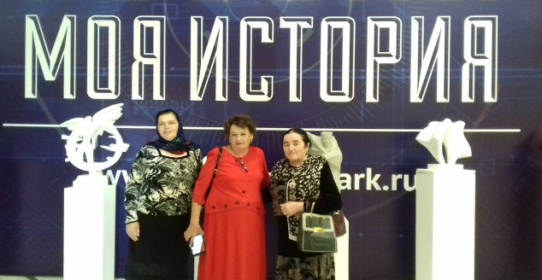
РЕСПУБЛИКАНСКИЙ ФЕСТИВАЛЬ КО ДНЮ ЕДИНСТВА НАРОДОВ ДАГЕСТАНА.
15 сентября 2018 года близ села Гельбах Кизилюртовского района прошёл Республиканский фестиваль, приуроченный ко дню Единства народов Дагестана. В работе фестиваля приняли и участие учителя родных языков Республики Дагестан. Присуствовал и шейх Ахмад Афанди, учёные, представители органов власти, знаменитые спортсмены.

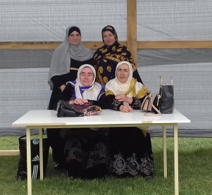
В этом мероприятии с нашей гимназии участвовали учителя родных языков: Абдурахманова Патимат, Магомедова Манарша и я.
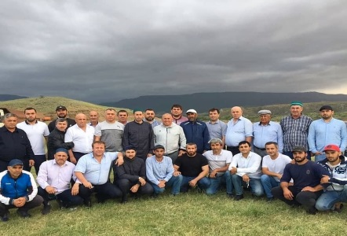
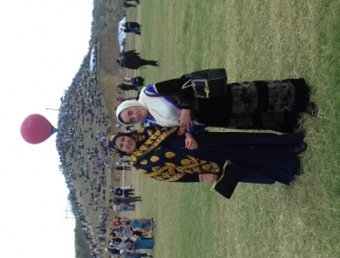
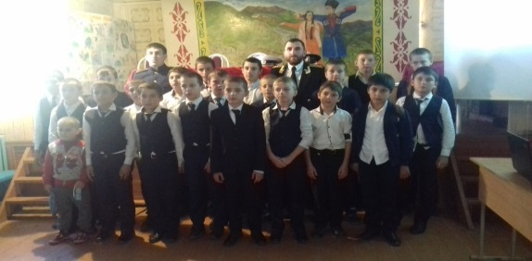
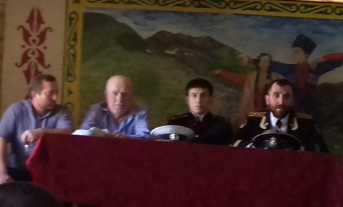
«Для того чтобы ещё больше сплотиться и объединиться, мы должны искренно относиться друг к другу, любить друг друга. Братская любовь между дагестанцами и является залогом благополучного будущего у нашей республики. Я уверен, что в Дагестане все будет ещё лучше», – сказал шейх Ахмад Афанди
ВСТРЕЧА С ВОЕННОСЛУЖАЩИМИ.

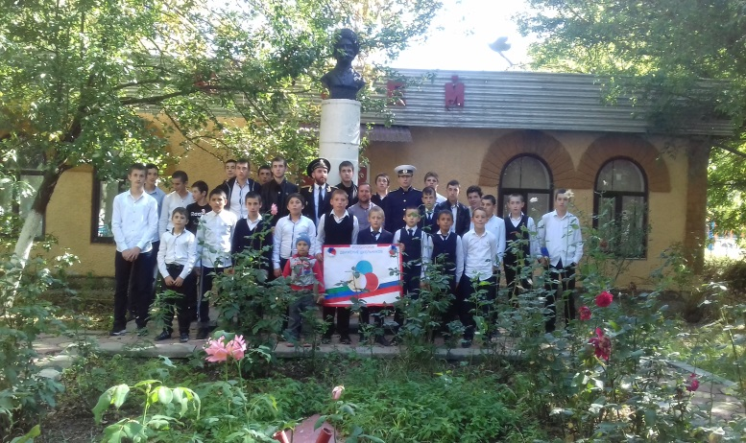
В гостях выпускники нашей гимназии Алиханов Абдула и Малачев Иразхан.

В гимназии состоялась встреча с военнослужащими Малачев Иразханом и Алихановым Абдулой.
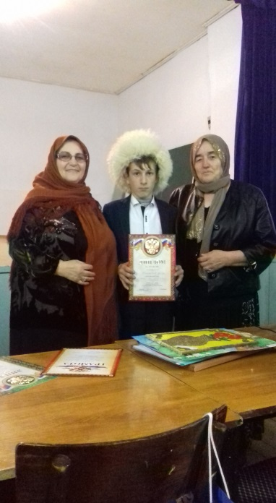
Команда знатоков гимназии заняла 1 место.
С целью повышения духовной культуры детей и подростков 11 октября на базе ГКОУ РД «Шонгодашитлибской СОШ Гунибского района» проводился конкурс «Лучший знаток родного языка». Конкурс проводился по 4 номинациям. Набрав максимальные баллы по всем номинациям, команда заняла 1 место
КОНКУРС «ЛУЧШИЙ ЗНАТОК РОДНОГО ЯЗЫКА»
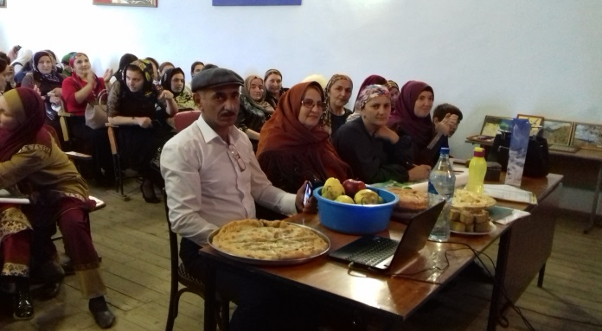
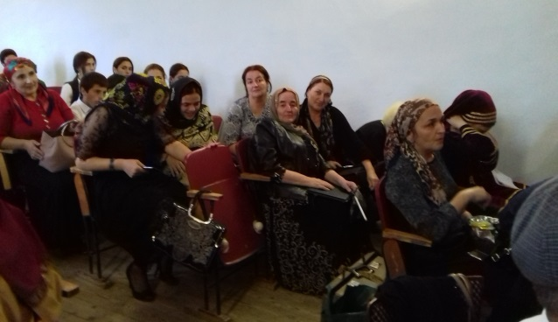
Любить настоящее невозможно без любви и бережного отношения к прошлому. А прошлое подрастающее поколение должно знать не только в политическом плане, но и в плане развития культуры, искусства, традиции, обычаев.

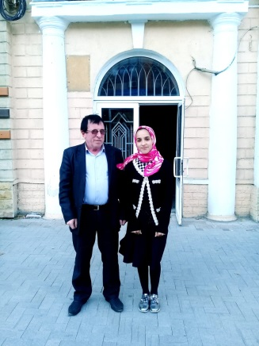
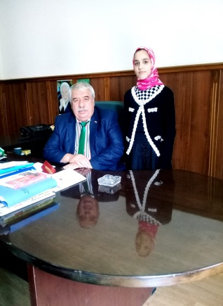
ПОДГОТОВКА К КОНКУРСУ ИССЛЕДОВАТЕЛЬСКИХ РАБОТ
«МЫ ДРУЖБОЮ НАРОДОВ СИЛЬНЫ»
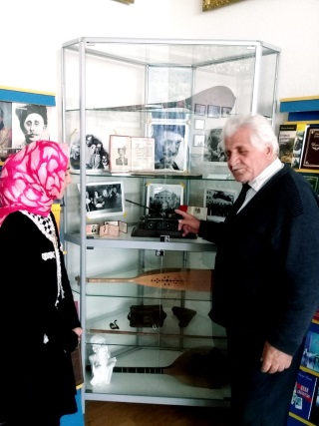
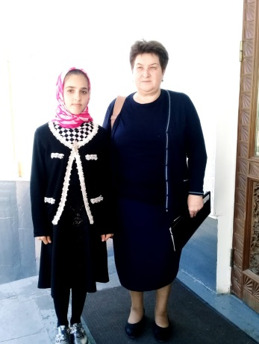
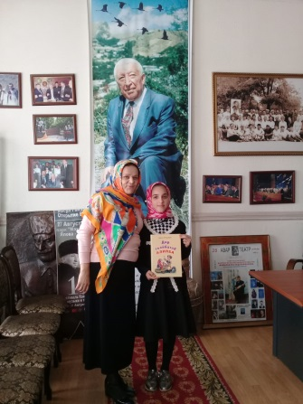
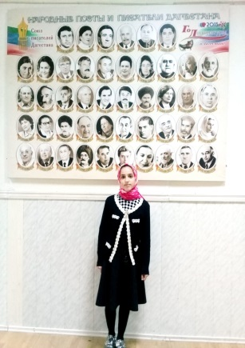
Встретилась с директором Дагестанского музея изобразительных искусств им. П.С. Гамзатовой» Салихат Расуловной.
Встреча с Председателем правления Союза Писателей Республики Дагестан Магомедом Ахмедовым и с друзьями Расула Гамзатова - поэтами республики Дагестан Махсуд Зайнулабидовым, Магомед Патаховым, Тубхат Зургаловой.

ПОДГОТОВКА К УЧАСТИЮ XXIV КОНФЕРЕНЦИИ МОЛОДЫХ ИССЛЕДОВАТЕЛЕЙ «ШАГ В БУДУЩЕЕ»
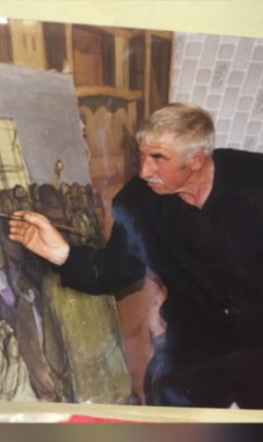
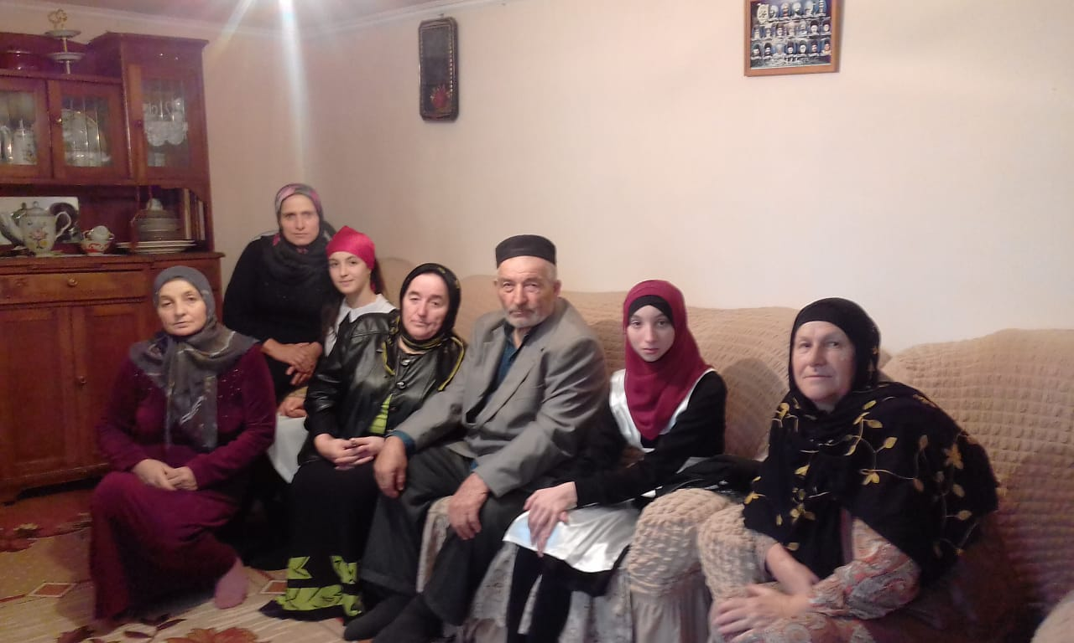
Работали над исследовательской работой «Талант, помноженный на труд» о талантливом художнике, скульпторе из Ахвахского района села Местерух Магомедове Гаджи Алиевиче. Посетили семью брата художника Магомедова Магомедрасула в с. Местерух Хасавюртовского района. Встретились с ученицами педагога – художника Гаджи Магомедова – Фатаалиевой Гульбикой и Джаватхановой Хадижат. Защищала работу Алиева Ханика – ученица 9 класса

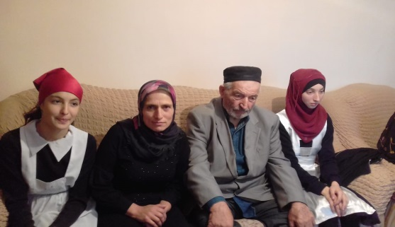
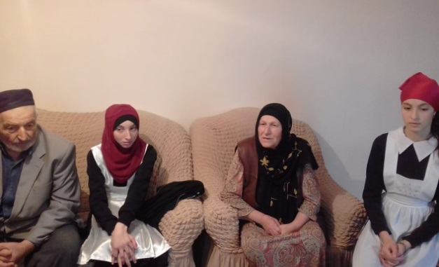
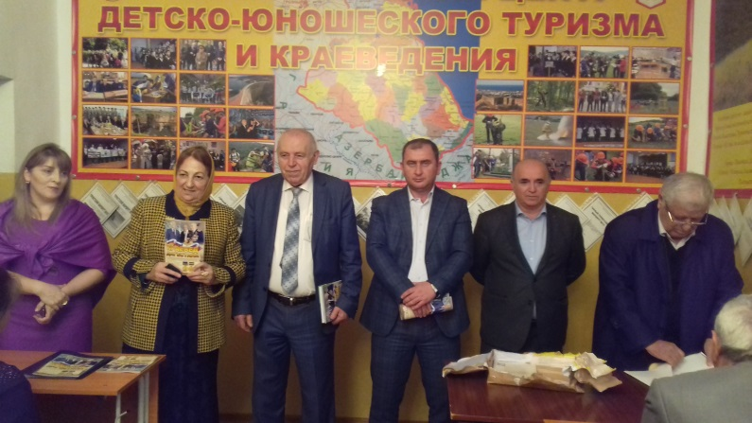
РЕСПУБЛИКАНСКИЙ КОНКУРС ИССЛЕДОВАТЕЛЬСКИХ РАБОТ
«МЫ ДРУЖБОЮ НАРОДОВ СИЛЬНЫ»
7 ноября 2018 года в Малой Академии наук Республики Дагестан проходил Республиканский конкурс исследовательских работ «МЫ ДРУЖБОЮ НАРОДОВ СИЛЬНЫ»

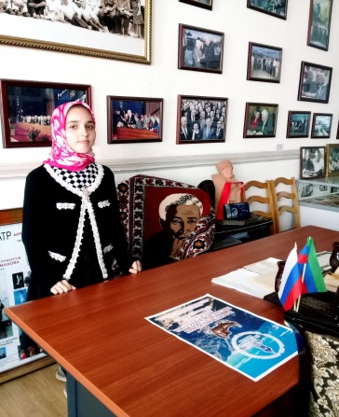
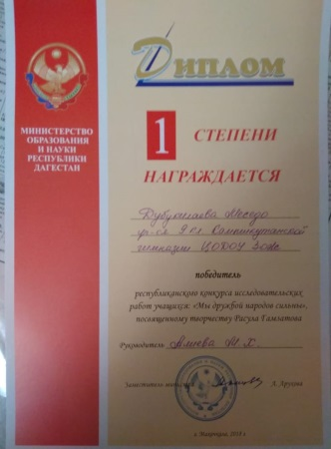
По итогам конкурса определены его победители и призеры. Так, среди учеников 8-9 классов первое место присуждено Дубукилаевой Меседо ГКОУ РД «СОГ Ахвахского района» с.Камышкутан.

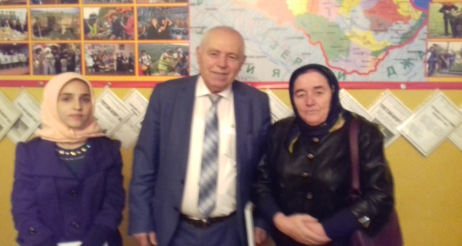
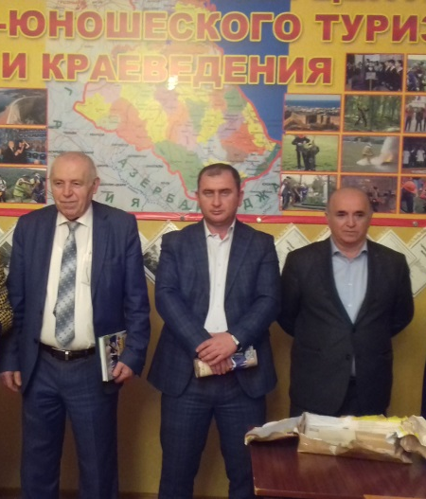
ФОТОГРАФИЯ НА ПАМЯТЬ С Магомедовым Исламом Магомедовичем.
В ходе проведения финала республиканского конкурса учащиеся не только защитили свои доклады, но и обменялись информацией, своими мнениями и впечатлениями конкурса. Руководители и учащиеся встретились с главным редактором научно – популярного журнала для детей и юношества «Краевед Дагестана» Магомедовым Исламом Магомедовичем.

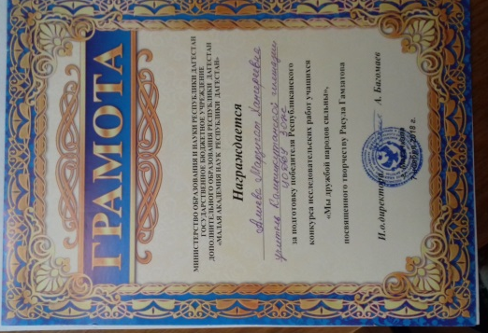
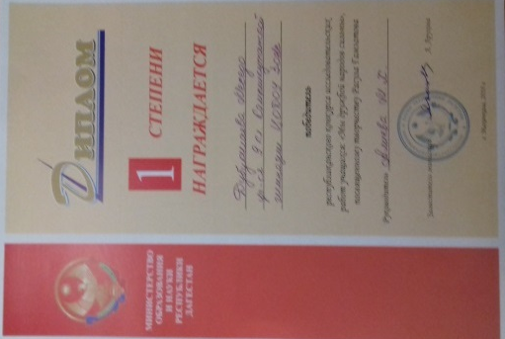
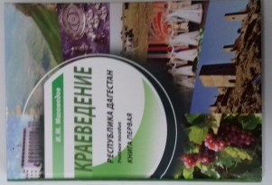
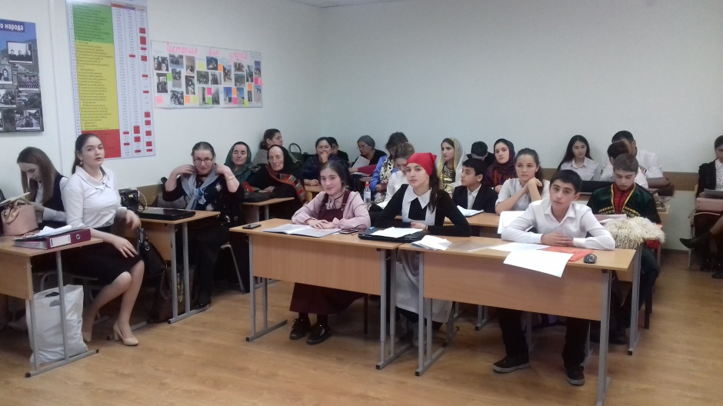
XX I V РЕСПУБЛИКАНСКАЯ НАУЧНАЯ КОНФЕРЕНЦИЯ
«ШАГ В БУДУЩЕЕ»
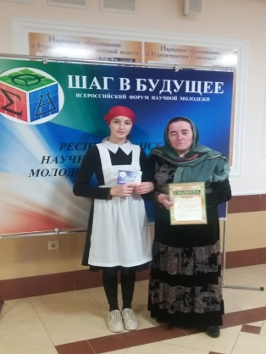
16 ноября 2018 г состоялся «Шаг в будущее» В секции «Культурология» научную работу «Талант, помноженный на труд» защищала Алиева Ханика, и заняла 3 место.

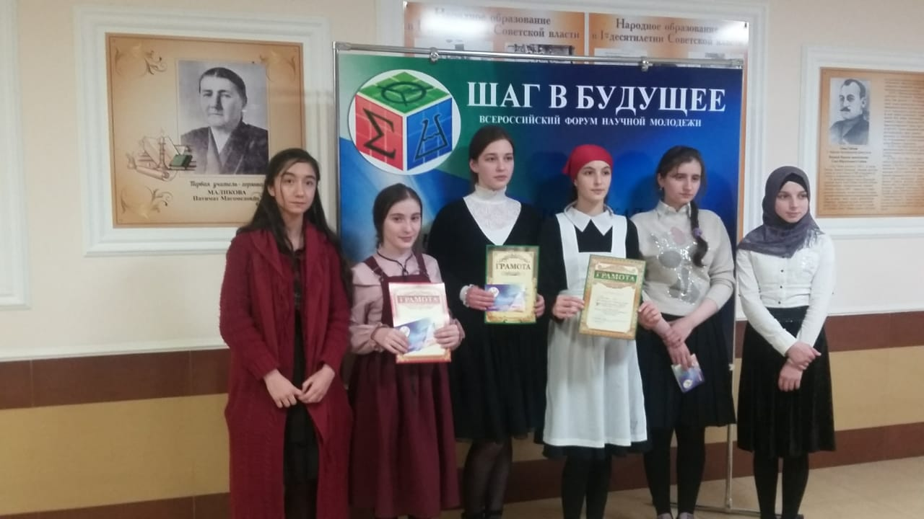

В секции «Бисфера и проблемы Земли» научную работу Абдулкадырова Фатимы заняла
3 место»

МЕРОПРИЯТИЕ В ХАСАВЮРТОВСКОМ ПЕДКОЛЛЕДЖЕ, ПОСВЯЩЕННОЕ 95 – ЛЕТИЮ РАСУЛА ГАМЗАТОВА,

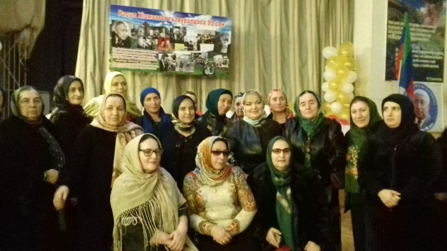
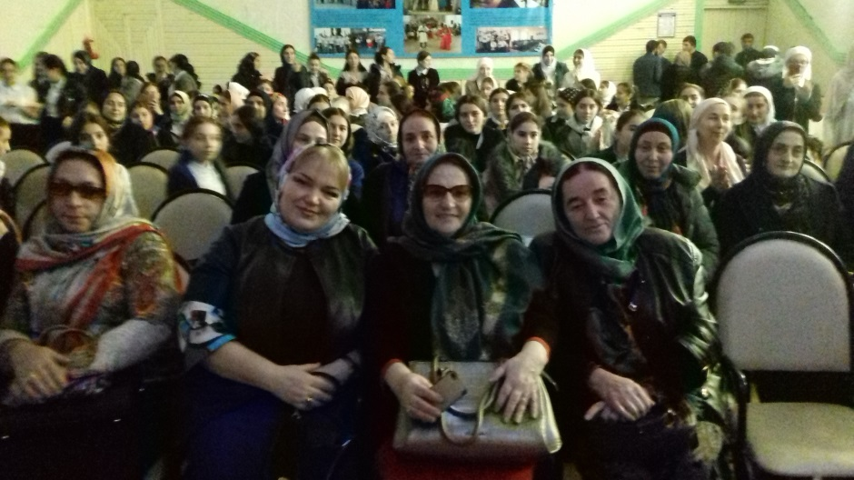
На меропрятии были приглащены поэты, писатели, певцы РД, лучщие учителя аварского языка РД, коллективы учащихся и учителей г. Хасавюрта. У каждого приглащенного было, что рассказать собравшимся о Расуле Гамзатове.
Организатором мероприятия была мероприятие Написат Магомедовна.

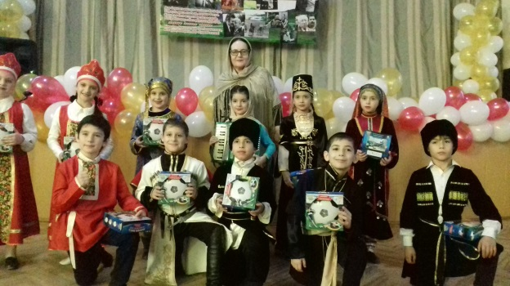

СОТРУДНИЧАЮ С НИИ им А. ТАХО ГОДИ.
ФОТОГРАФИЯ НА ПАМЯТЬ С ПРЕДСЕДАТЕЛЕМ АССОЦИАЦИИ УЧИТЕЛЕЙ АВАРСКОГО ЯЗЫКА И ЛИТЕРАТУРЫ БАХУ ШАМИЛОВНОЙ И РУКОВОДИТЕЛЕМ СЕКЦИИ АВАРСКОГО ЯЗЫКА с НИИ им А.ТАХО - ГОДИ ВАКИЛОВЫМ ХАЙБУЛОЙ СУЛЕЙМАНОВИЧЕМ,
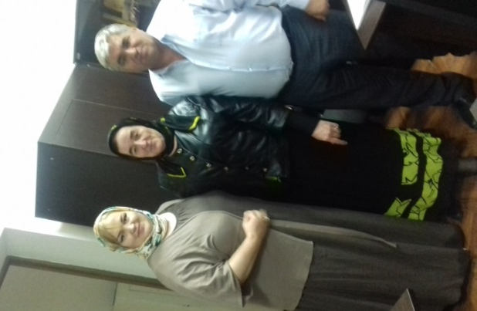

ИТОГИ МЕСЯЧНИКА ПРЕДМЕТОВ НАЦИОНАЛЬНО - РЕГИОНАЛЬНОГО КОМПОНЕНТА.

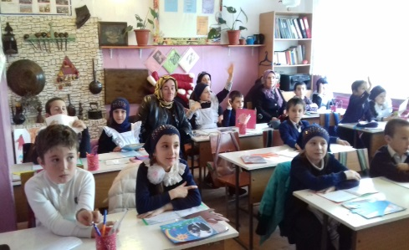
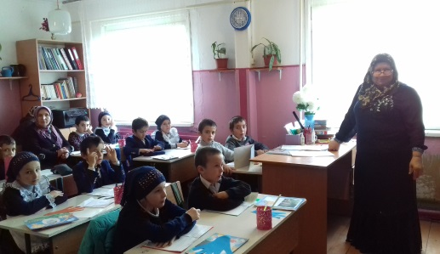
ОТКРЫТЫЙ УРОК КТНД ВО 2^{а} КЛ. У РУКИЯТ АЛИБЕКОВНЫ НА ТЕМУ «ОТЕЦ В СЕМЬЕ – МУЖСКАЯ ТВЁРДОСТЬ»

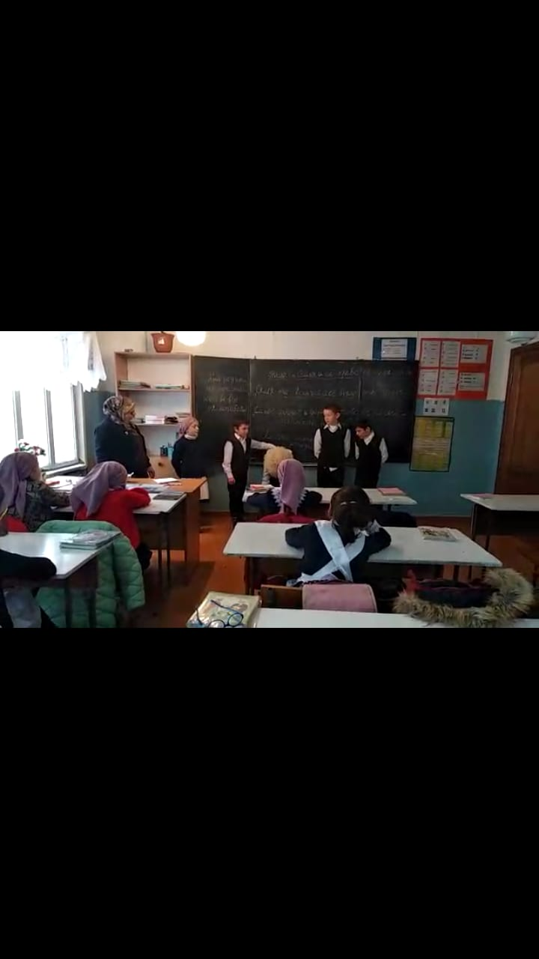
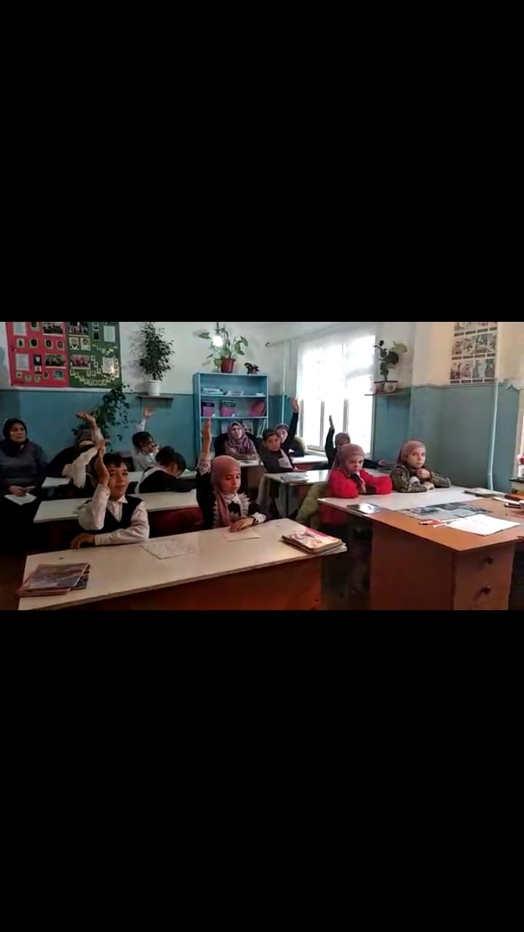
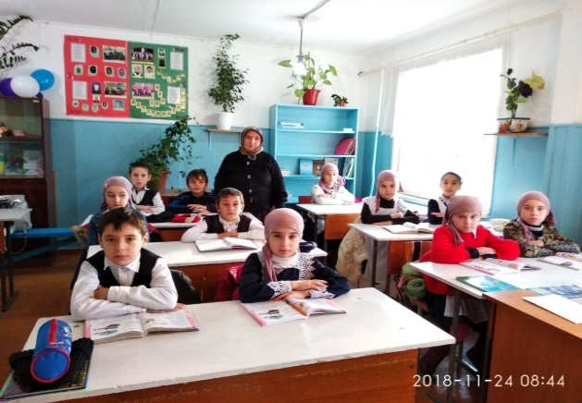
НА ОТКРЫТОМ УРОКЕ КТНД У ПАТИМАТ ИМАДАЕВНЫ.
ТЕМА УРОКА «СЕМЬЯ И ЕЁ НРАВСТВЕННЫЕ ОСНОВЫ»

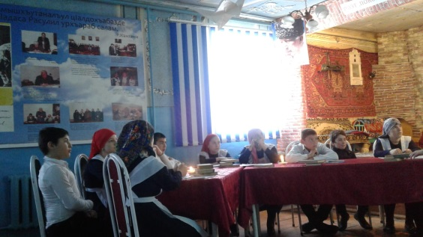
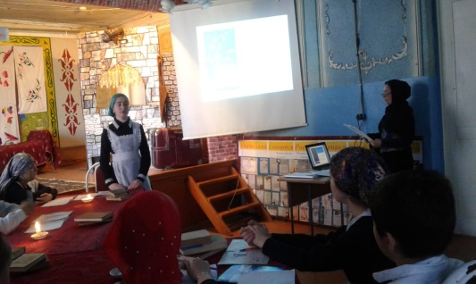
ОТКРЫТЫЙ УРОК КТНД У АЙШАТ ГАЗИЕВНЫ. ТЕМА УРОКА «РАСУЛ ГАМЗАТОВ - ПОЭТ АУЛА И ПЛАНЕТЫ»

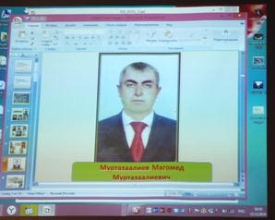
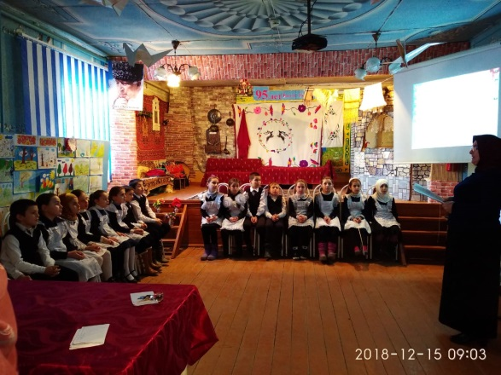

Открытый урок Сажидат Халиковны. Тема урока «ЗНАТНЫЕ ЛЮДИ МОЕГО СЕЛА» Урок о Народном Герое Республики Дагестан Магомеде Муртазалиевиче и Аскарове Аскаре.

КОНКУРС« В ПОИСКЕ СВОИХ КОРНЕЙ»
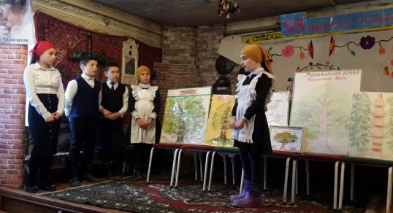
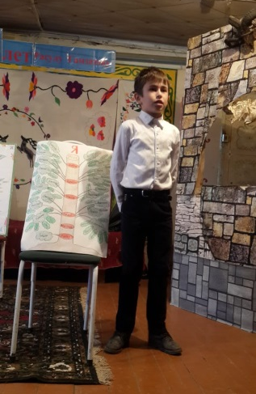
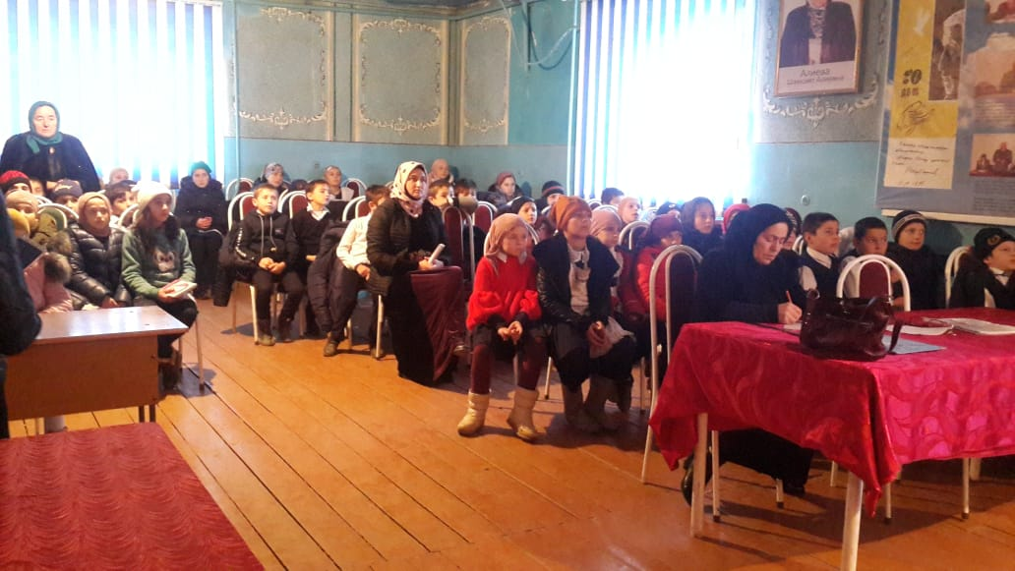
30 ноября в актовом зале провели конкурс родословной
«В ПОИСКАХ СВОИХ КОРНЕЙ»

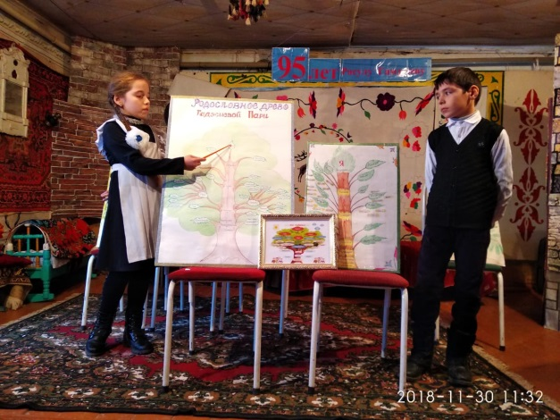

Расскрывают свои родословнии Гаджиева Пари и Джаватханов Абдуразак и Увайсовы с 3 а класса.

С родословной Максудов И.

Вели мероприятие ученицы 9 а класса Дубукилаева Миседо и Гаджиева Марьям. С родословной выступили уч-ся Сажидат Халиковны, Патимат Имадаевны и Сидрат Газиевны. Не подготовились уч-ся Загидат Абдухалимовны и Рукият Алибековны.

СВАДЕБНЫЙ ОБРЯД НАРОДОВ ДАГЕСТАНА, ПОДГОТОВИЛИ УЧЕНИЦЫ 9 КЛАССОВ.

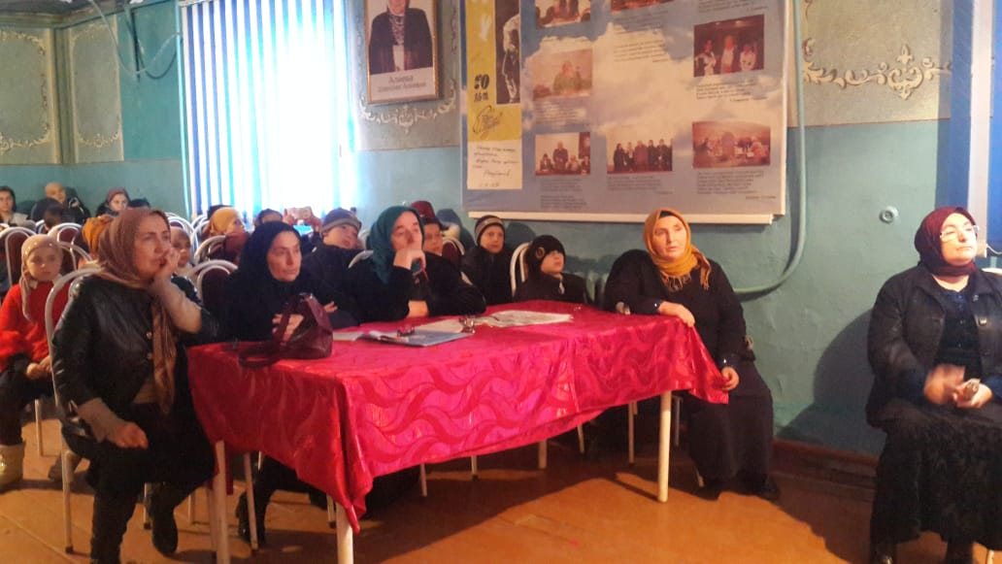
Учительницей музыки Манарши Имадаевной провели мероприятие «Свадебный обряд моего народа»

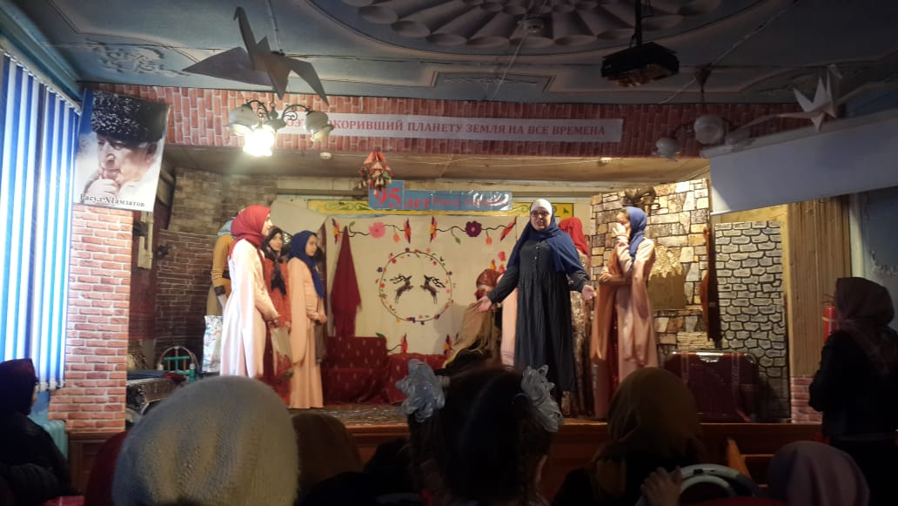
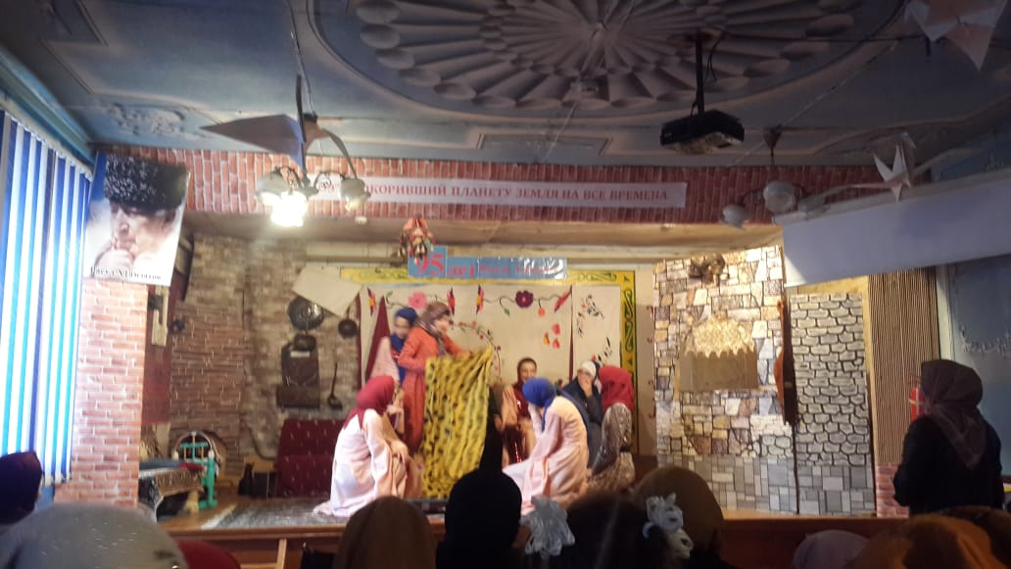
Плата за невесту являлась обязательной во всех сёлах и городах РД.
Ученицы продемонстрировали подготовка чемодана невесте и визит представителей женика с чемоданом калыма в дом невесты.

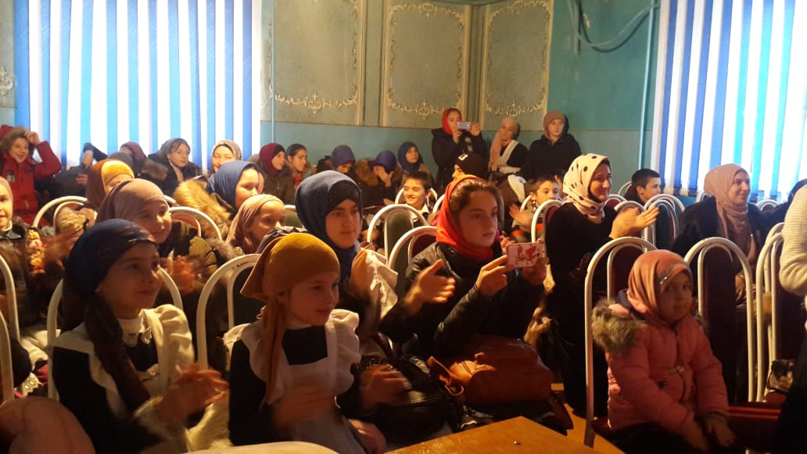

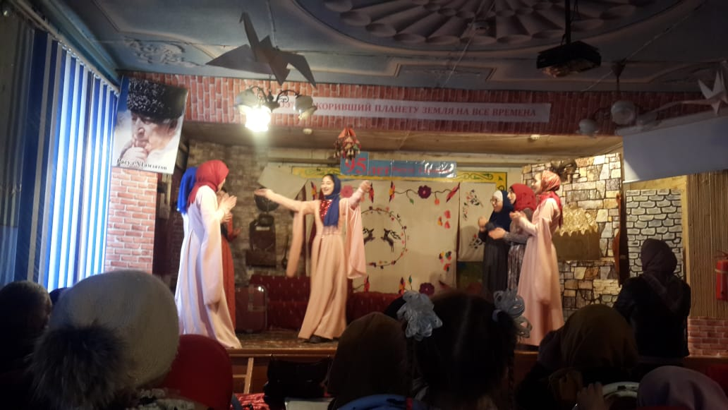
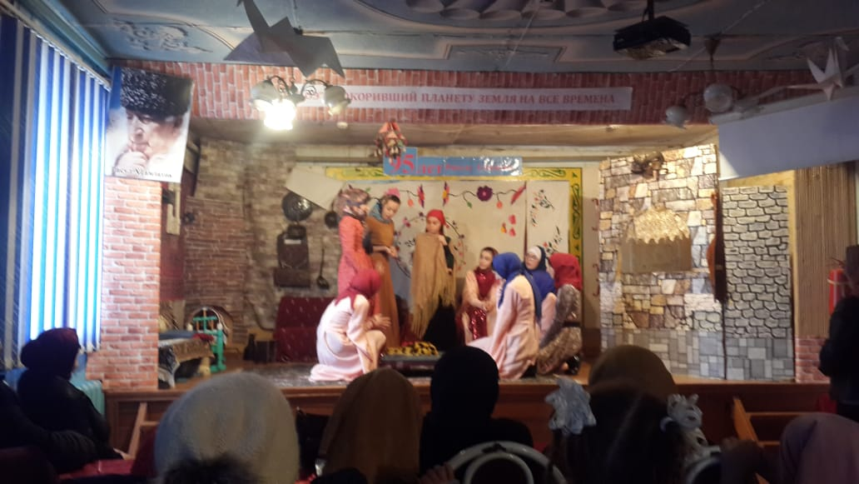
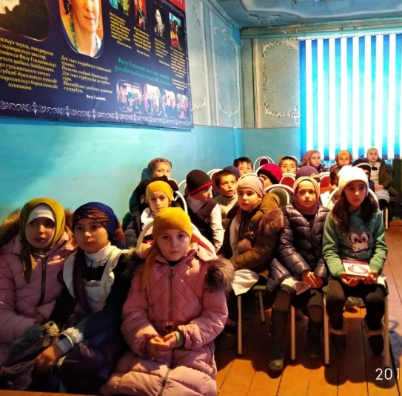
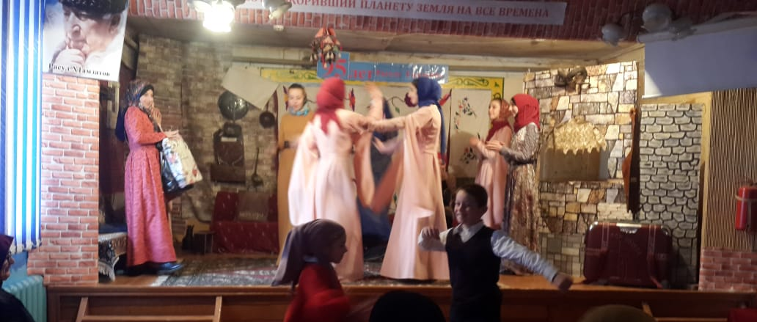
«Свадебный обряд моего народа»
Каждый свадебный обряд в Дагестане является интересным и необычным. Сама свадьба проходит энергично и весело.
РАБОТА УЧИТЕЛЬНИЦЫ АВАРСКОГО ЯЗЫКА АБДУРАХМАНОВОЙ ПАТИМАТ ИСМАИЛГАДЖИЕВНЫ

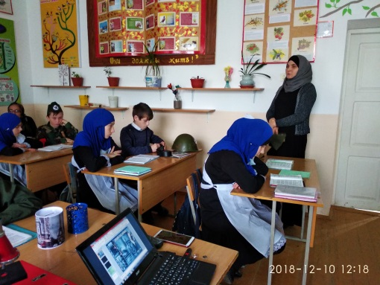
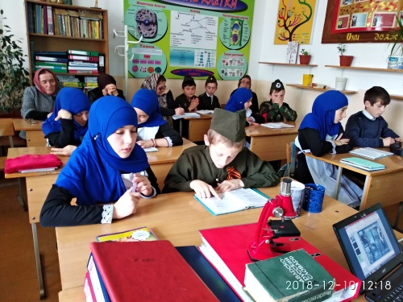
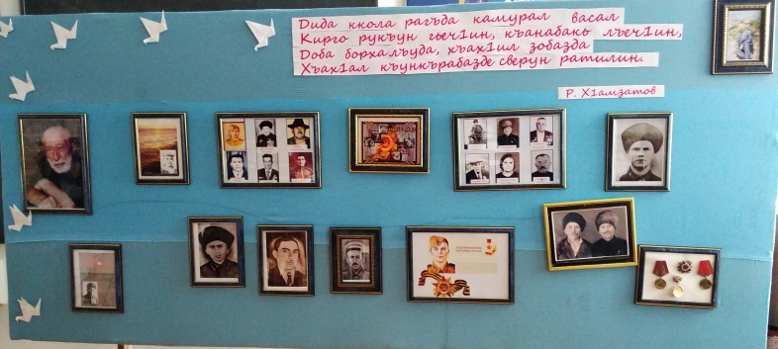
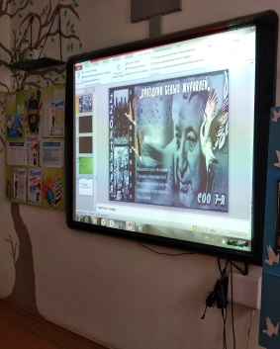
ПРОВЕЛА ОНА УРОК АВАРСКОЙ ЛИТЕРАТУРЫ НА ТЕМУ
«ЖУРАВЛИ» Р.ГАМЗАТОВА.

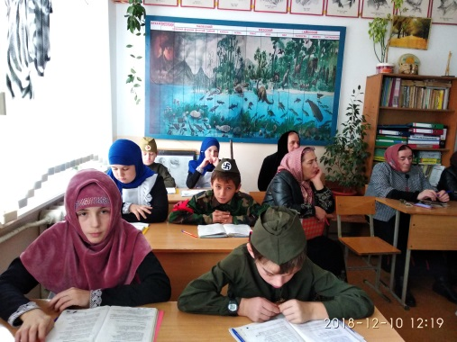
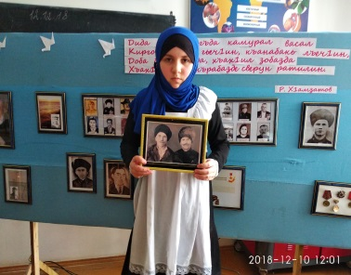

ПОДГОТОВКА К КРАЕВЕДЧЕСКОЙ ОЛИМПИАДЕ
ГКУ ЦОДОУ ЗОЖ

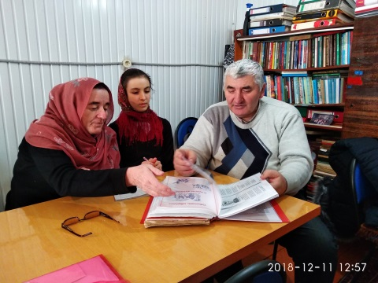
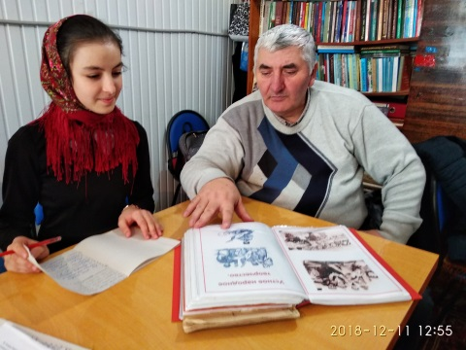

ВСТРЕЧА с ЗАСЛУЖЕННЫМ УЧИТЕЛЕМ РД, АВТОРОМ КНИГИ «АХВАХЦЫ»(История, культура, быт, традиции, фольклор, знатные люди) ШАМХАЛОВЫМ МИКАИЛОМ КВАИЛОВИЧЕМ.

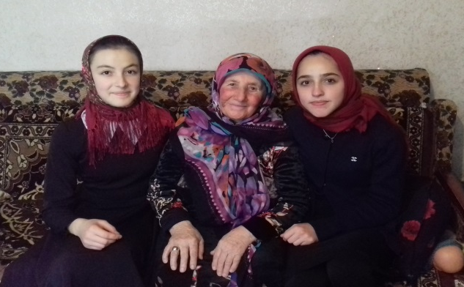
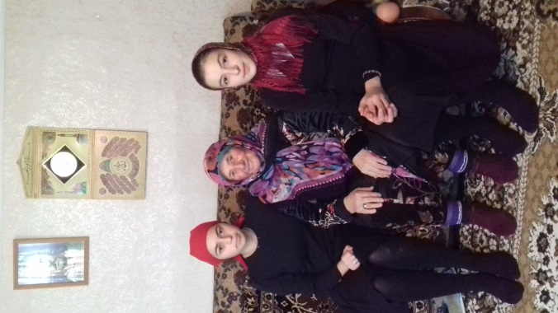
КРАЕВЕДЫ ВСТРЕТИЛИСЬ С ПЕРЕДОВОЙ ДОЯРКОЙ К / З ИМ. КУНДУХОВА АБДУЛМАЖИДОВОЙ САЛИХАТ

РАЙОННЫЙ ЭТАП XX – ОЙ РЕСПУБЛИКАНСКОЙ ОЛИМПИАДЫ
ПО ШКОЛЬНОМУ КРАЕВЕДЕНИЮ.

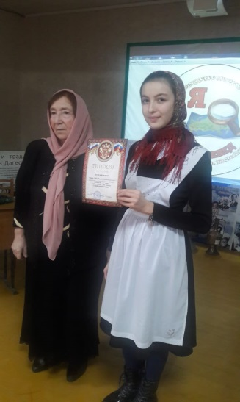
13 ДЕКАБРЯ ПРОХОДИЛ РАЙОННЫЙ ЭТАП XX – ОЙ РЕСПУБЛИКАНСКОЙ ОЛИМПИАДЫ
ПО ШКОЛЬНОМУ КРАЕВЕДЕНИЮ. УЧАСТВОВАЛА УЧЕНИЦА 9 КЛАССА АЛИЕВА ХАНИКА, ГДЕ ОНА ЗАНЯЛА
1 МЕСТО,

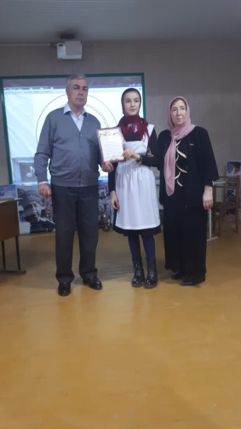

В это же день проходил краеведческий конкурс
«САМЫЙ УМНЫЙ КРАЕВЕД» и защита творсческой работы. Её творческая работа «ДОЛГОЖИТЕЛИ МОЕГО СЕЛА»
заняла 1 место.

НАГРАЖДЕНИЕ:
САКИНАТ ЗАГИДОВНА и ГАСАН БАШИРОВИЧ вручают диплом
1 степени победительнице -АЛИЕВОЙ ХАНИКЕ
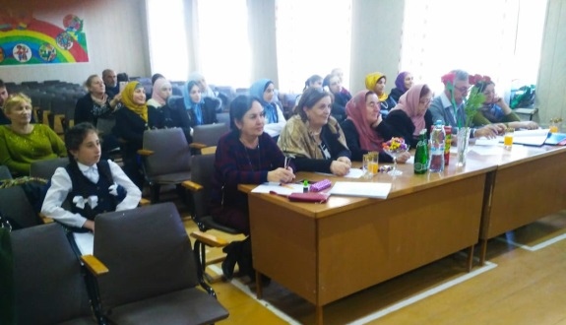

ВЫСТАВКА
«НЕ ЗАБЫВАЕМ КОРНИ СВОИХ ПРЕДКОВ»
СОСТОЯЛАСЬ В ШКОЛЬНОМ ИСТОРИКО – КРАЕВЕДЧЕСКОМ МУЗЕЕ
ИМ. ШАМСИЯТ АЛИЕВНЫ

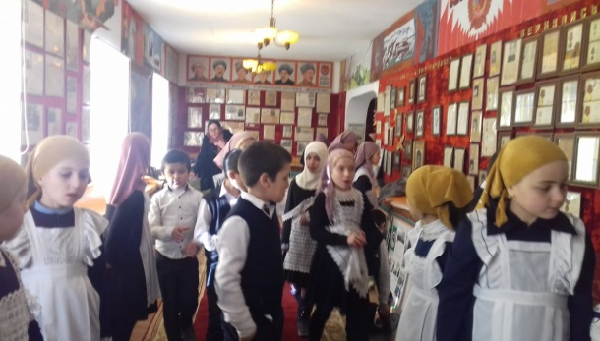
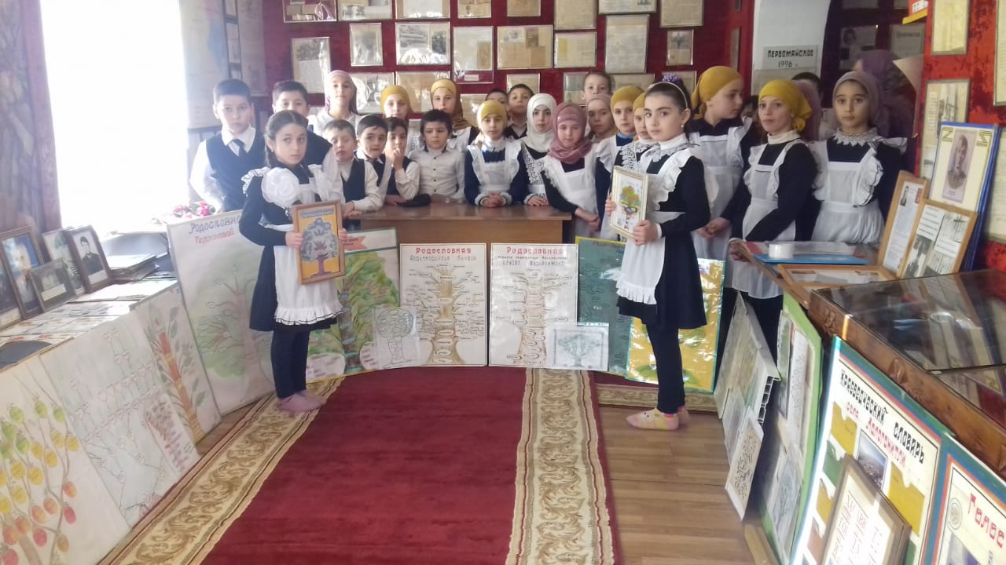
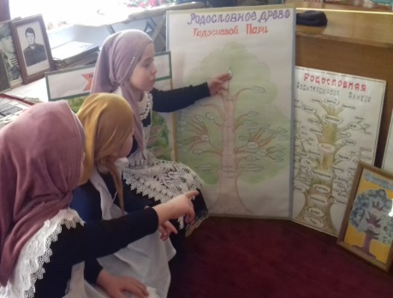
От всех работ детей веяло неподдельным уважением и любовью к своему роду, к ушедшим поколениям. В каждый экспонат вложена частичка души автора. Дети с неподдельным интересом разглядывали стенды семьи Алиевых, Джахбаровых, Абдулкадыровых, Гаджиевых, Османовых и других. Видно было, старшие представители рода Увайсовых и Гаджиевых хранили устные предания о своих предках и передавали их молодым.

ОТКРЫТЫЕ УРОКИ ИЗО И МУЗЫКИ.

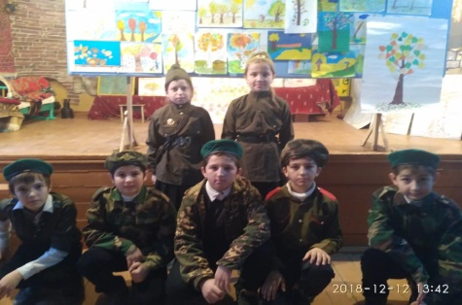
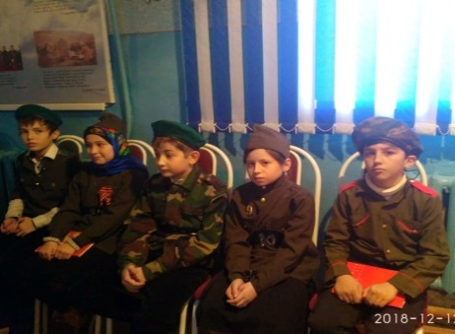
С целью познакомить детей с песнями военных лет, с ролью музыки, песни в годы Великой Отечественной войны 1941-1945гг Манарша Имадаевна провела открытый урок в 5, а классе. На уроке разучивали песни военных лет: «Свящённая война», «Землянка», «Синий платочек», «Три танкиста», «Братские могилы», «Журавли».

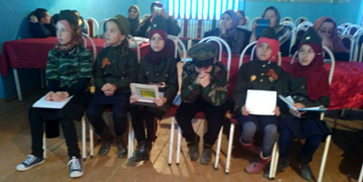

Дети рассказали об истории создании каждой песни, об авторах, композиторах, исполнителях этих песен. Они танцевали под исполнением песни. Учительница рассказала и о ветеранах ВОВ из Ахвахского района. Определяли характер, лад, тембр, темп, ритм исполняемой песни. Дети были одеты в военной форме.

КВН «ИГРОВОЕ ПУТЕШЕСТВИЕ ПО ОТКРЫТОЙ КНИГЕ ИНТЕЛЛЕКТА И ЛЮБОЗНАТЕЛЬНОСТИ»- О ГОСУДАРСТВЕННЫХ СИМВОЛИКАХ РОССИИ, ДАГЕСТАНА И АХВАХА.

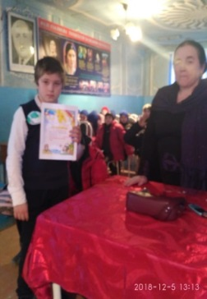
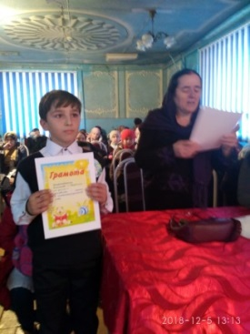
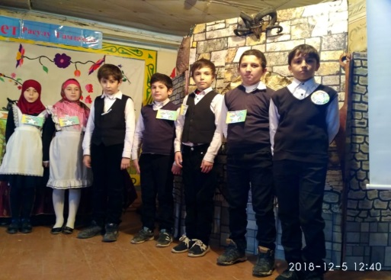
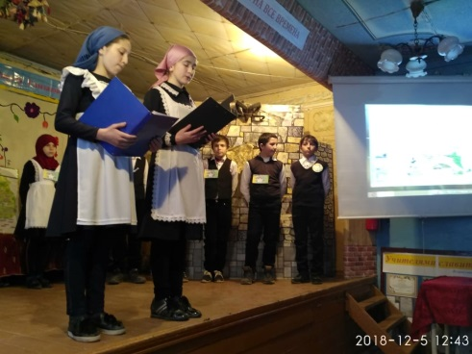
Айшат Газиевна КВН провела с цеью ознакомить учащихся с основными государственными символами России, Дагестана и Ахвахского района. Без знания государственных символов невозможно говорить о гражданско-патриотическом воспитании.
Вели мероприятие ученицы 7 класса Махмудова Аминат и Аскарова Патимат

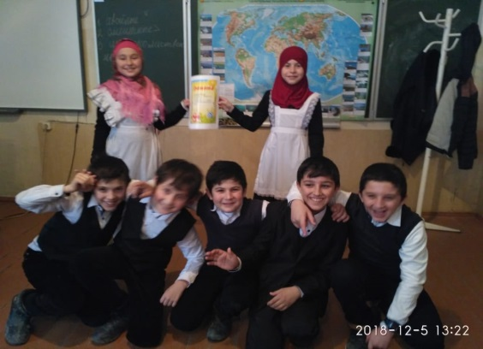
КВН провела между коллективами 5 классов. Была составлена содержательная программа КВН. Дети были очень активны, отвечали грамотно. Коллектив 5^{а} заняла 1 место.
ИСПОЛНЕНИЕ ГОРСКОЙ БАЛЛАДЫ АВАРСКОГО НАРОДА «АЛИ, ОСТАВЛЕННЫЙ В УЩЕЛЬЕ »

Учениками 6 и 9 классов исполнили горскую балладу «Али, оставленный в ущелье ». Роли исполняли мальчики 6 класса: В роли младшего брата Муртазаалиев Ислам, в роли старших братьев Набиев Наби и Закариев Магомед, сокол – Мирзаханов Омар.

Познакомить учащихся с жизнью и творчеством поэта

· Раскрыть многообразие таланта Р. Гамзатова
Целью исследования является выявления образа Родины в творчестве Р. Гамзатова на примере его лирических произведений, а так же лирической повести «Мой Дагестан»

Источник: https://www.bibliofond.ru/view.aspx?id=583288
© Библиофонд

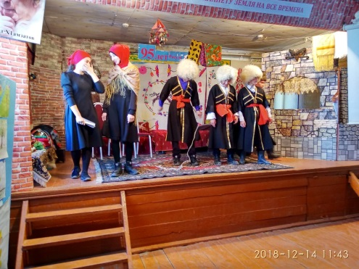
В горской драматической балладе «Али, оставленный в ущелье» говорится о двух старших братьях, заманивших младшего на ловлю птенцов сокола в пещеру недоступной скалы и бросивших его там. Младший брат просил его спасти, обещая отдать за это полученное от родителей наследство. Но старшие ушли, заявив, что разделят наследство без него.
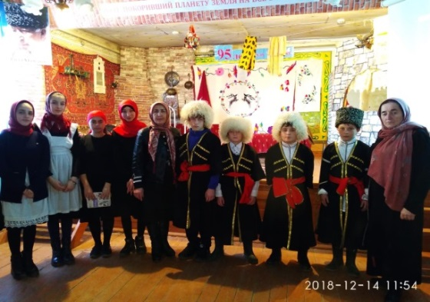
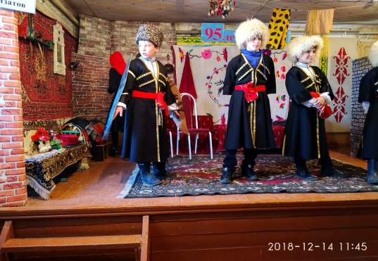
МЕРОПРИЯТИЕ ПОДГОТОВИЛА МАГОМЕДОВА МАНАРША ИМАДАЕВНА



КОНКУРС ЮНЫХ ЧТЕЦОВ НА СЛОВА РАСУЛА ГАМЗАТОВА В НАЧАЛЬНЫХ КЛАССАХ

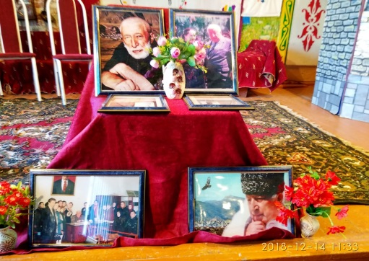
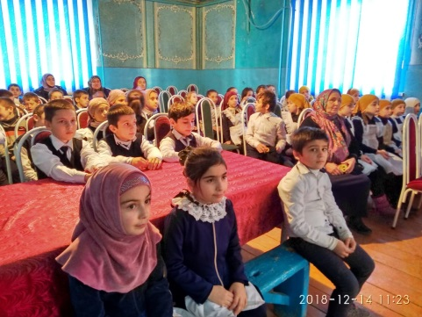
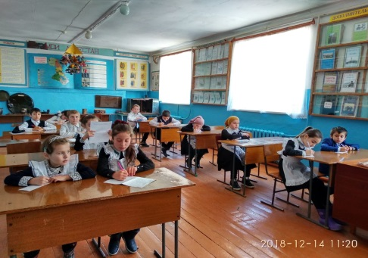
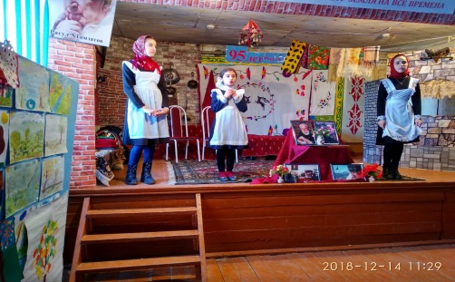
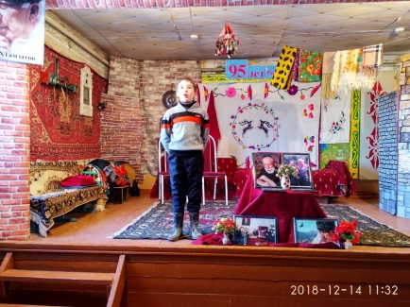
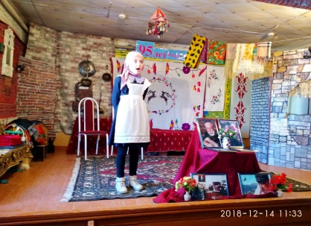
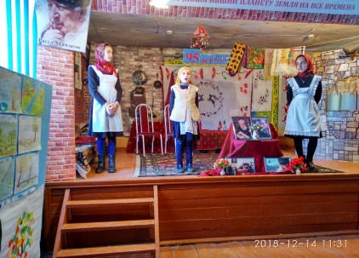
Отметить 95 летию со дня рождения Расула Гамзатова, формировать навыки выразительного чтения, развивать устную речь учащихся учителями начальных классов провели конкурс чтецов.
Вели мероприятие ученицы 9 а класса Алиева Ханика и Дубукилаева Меседо.
В начальных классах провели викторину «Знаешь ли ты Расула Гамзатова?»

ПОЭТИЧЕСКИЙ САЛОН «ПОЭТ РОДНОГО КРАЯ - РОДНИК БОЛЬШОГО ТАЛАНТА»

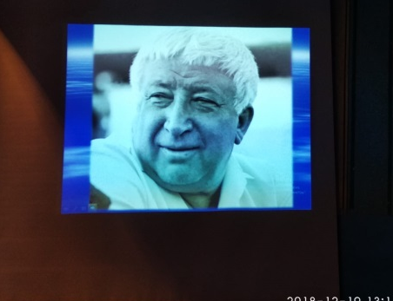
С целью ознакомить учащихся с жизнью и творчеством Р. Гамзатова; показать многообразие таланта поэта провела мероприятие учительница аварского языка Патимат Исмаилгаджиевна «Поэт родного края – родник большого таланта » 19 декабря 2018 года.

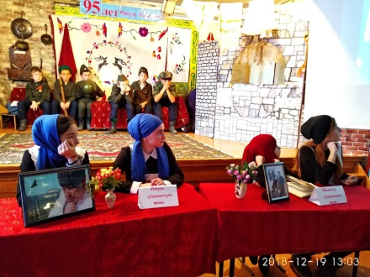

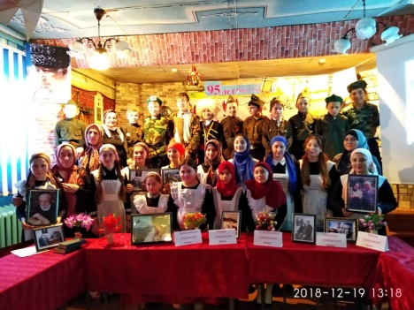
5 столов, накрыты скатертями и растравлены в определенном порядке, на каждом столе цветы, книги поэта, его портреты.

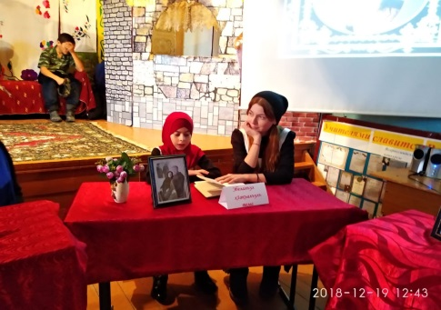
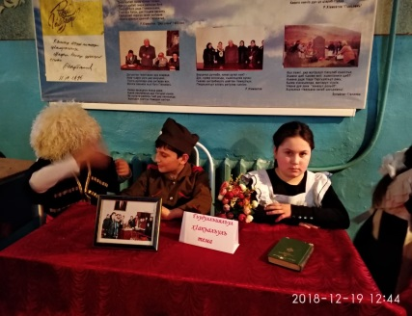
Мы все умрем, людей бессмертных нет.
И это все известно и не ново.
Но, мы живем, чтобы оставить след,
Дом или тропинку … дерево иль слово.
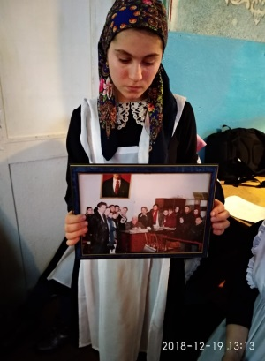
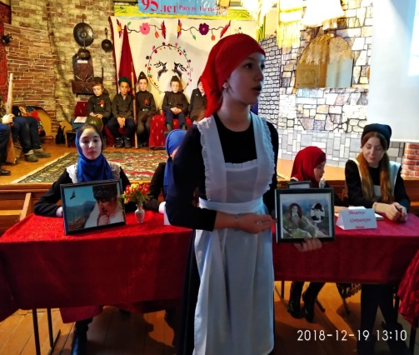
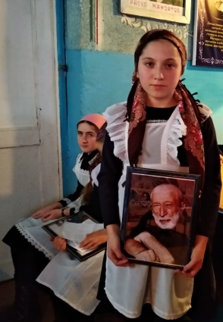

Дети выразительно прочитали стихи о матери, о дружбе, о любви, о ценностях жизни, о родном народе. На мероприятии были приглашены ученицы 7 класса, они прочитали стихи о смерти Расула Гамзатова.

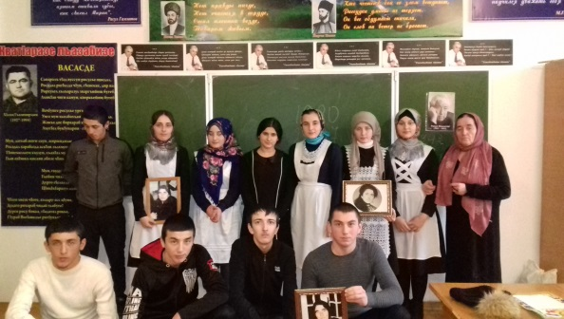
20 ДЕКАБРЯ - ДЕНЬ ПАМЯТИ ШАМСИЯТ АЛИЕВНЫ АЛИЕВОЙ.

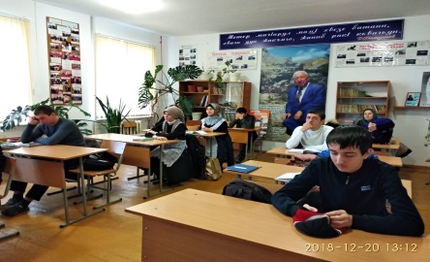
Учащиеся 11 класса
К 76 летию Шамсият Алиевны провели открытый классный час.
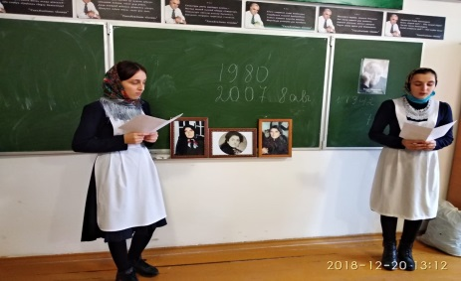
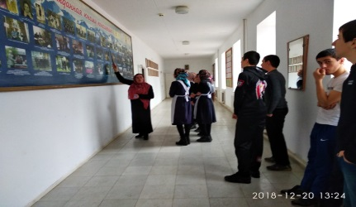

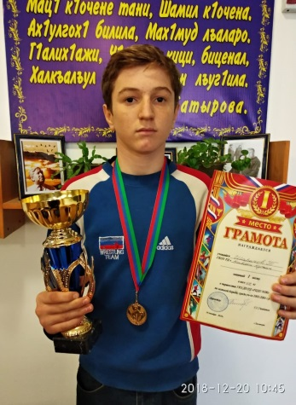
СПОРТИВНЫЕ ДОСТИЖЕНИЯ УЧАЩИХСЯ.
ПЕРВЫЕ СТЕПЕНДИАТЫ ИМЕННОЙ СТЕПЕНДИИ АСКАРА АСКАРОВА.
